Информация
о проведении Всероссийского урока
по основам безопасности жизнедеятельности

Кол-во  (всего) | Количество принявших участие в уроке | Кол-во обучающихся, принявших участие в уроке |  |  | Кол-во педагогов, принявших участие в уроке  Всего  Преподаватели ОБЖ |  | Кол-во сотрудников других структур, принявших участие в уроке  От МЧС пожарная  часть
 |  | 1-4 класс | 5-8 класс | 9-11 класс
660 | 650 | 265 | 236 | 129 | 53 | 1 | 1 | 1

ПЛАН
ПРОВЕДЕНИЯ ВСЕРОССИЙСКОГО ОТКРЫТОГО УРОКА ПО
« ОСНОВАМ БЕЗОПАСНОСТИ ЖИЗНЕДЕЯТЕЛЬНОСТИ» МБОУ лицея№6 02.10.2015

 | 1 | часть помещение школы время проведения 09.20-11.00
№ п\п | Классы | Мероприятия | Место проведения | Ответственные
 | Линейка, | посвященная открытию мероприятия
1 | 1-2 классы | Просмотр видео фильма «Спасайкин». Викторина по основам безопасности. | Кабинеты | Классные руководители
2 | 3- 4 классы | Просмотр видео фильма «Спасайкин». Викторина по основам безопасности. | Актовый зал | Классные руководители
3 | 5-6 | Игра по станциям | 3 этаж | Классные
 | классы | « Школа выживания»  • Первая медицинская помощь  • Юные пожарные  • Школа выживания  • пдд  • Физическая подготовка  • Надевание противогазов |  | руководители .Акопджанян Н.И.
4 | 7-8 | Игра по станциям | 2 этаж | Кл.руруководители
 | классы | « Школа выживания»  • Первая медицинская помощь  • Юные пожарные  • Школа выживания  • пдд  • Физическая подготовка |  | Тенищева Г.Н.
5 | 9-11 | Игра по станциям | 1 этаж | Кл. руководитеди
 | классы | « Школа выживания»  • Первая медицинская помощь  • Юные пожарные  • Школа выживания  • Физическая подготовка  • Сборка - разборка автомата,  ОЗК |  | Андриенко Л.А.

План мероприятия «Основы безопасности жизнедеятельности»
С 9:20 до 11:00

1 этаж | 1 кабинет | 2 кабине] | 5 кабинет | 11 кабинет | 10 кабинет | Ответств.
5-6 классы | Медицина | Пожарная | Школа | Физ.подготовка | Правила | Администратор
 | Светлакова С.А, | Шевченко н.А.. | выживания  Атамас С.И. | Яковина Л.А. | безопасности  Федюшкина Н.И. | Галушко С,Н
2 этаж | 14 кабинет | 15 кабинет | 19 кабинет | 20 кабинет | 21 кабинет
7-8 классы | Школа | Медицина  Букша В.Н  Букша | Физ. подготовка |  | Пожарная | Тенищева Г.Н..
 | Выживания | Пронина И.А. | Коровин С.А. | ПДД | Паневина Н.А..
 | Кащенко л.В. |  |  | Суровцева Е.Н. |  | -
3 этаж | 28-7 кабинет | 28 кабинет | 31 кабинет | 21 кабинет | 33 кабинет
9-11 классы | Медицина | Школа | Физкультура | Пожарная | ОБЖ | Губина Л.Н..
 | Ежова И.С. | выживания | Петрова Ю.А. | Ротанова И.В. | Акопджанян Н.И.
 |  | Дракина Е.А..
- Действия ответственного администратора -линейка, посвященная открытию мероприятия на этаже, правила игры, вручение маршрутных листов
- 6 Б ответственная Козина Л.А.
- Ответсвенные за станции:
Медицина – Бочкарева А.В.
Пожарные- Атамас С.И..
Школа выживания – Суровцева Е.Н.
Физ.подготовка- Петрова Ю.А..
ПДД – Ракитина Е. В.
ОБЖ- Акопджанян Н.И.
Правила безопасности – Галушко С.Н.
ПОСЛЕ 11 ЧАСОВ СБОР НА СТАДИОНЕ ЛИЦЕЯ , ПРИ ПЛОХОЙ ПОГОДЕ В СПОРТИВНОМ ЗАЛЕ

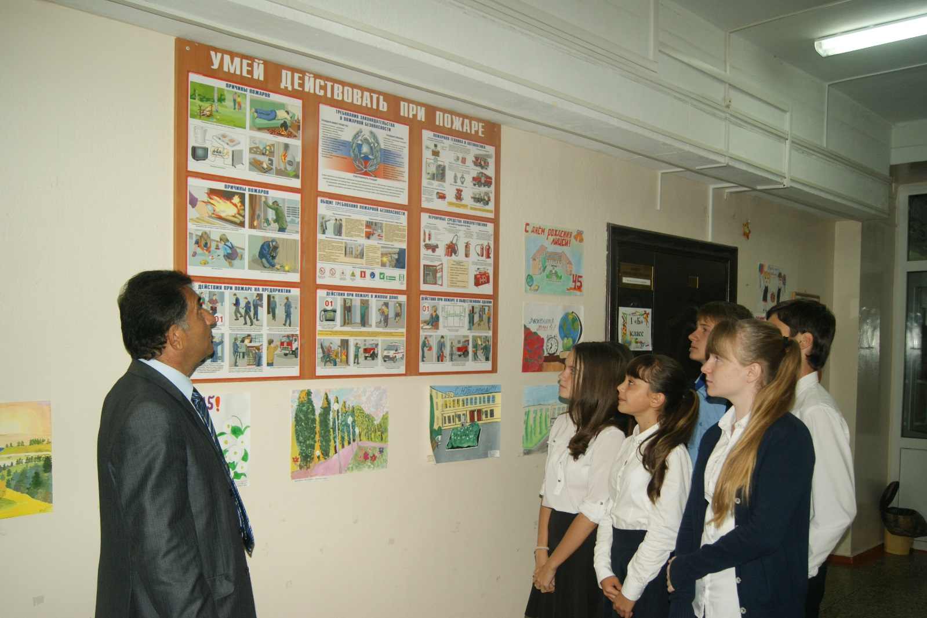
Фтоотчет
